W maju jak w raju

Maj to cudowny czas.
Wtedy przyroda rozkwita zielenią i coraz to nowymi barwami ( kolorami).
Najpiękniej wygląda teraz majowa łąka z kwitnącymi makami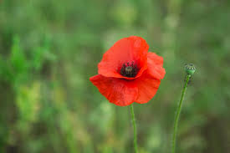, jaskrami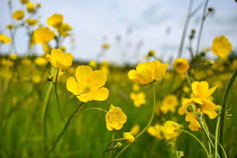, stokrotkami, 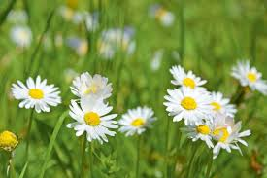 mniszkami lekarskimi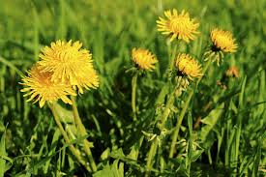 oraz uwijającymi się kolorowymi owadami. 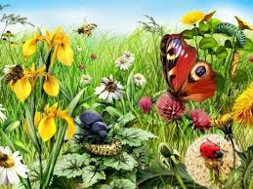

Pomaluj wiosenną łąkę.

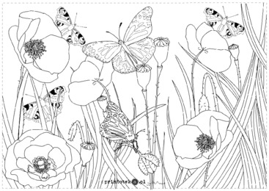
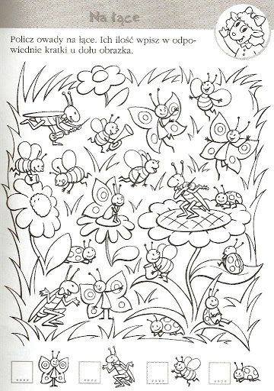

Odgadnij zagadkę
Kolorowe, pachnące,
w ogrodzie i na łące,
chętnie je zbieramy
na bukiet dla mamy.
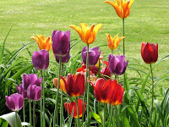………………………………………….

Razem z rodzeństwem zrób swoją łąkę wiosenną

Majowa łąka z zielonych pasków papieru

Do wykonania potrzebujemy stare gazety. Wyszukujemy różne odcienie zielonego koloru i tniemy na paseczki (wąskie trójkąciki).

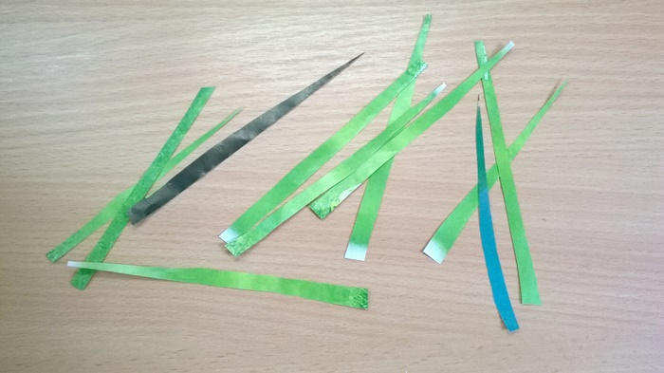

Paseczki układamy na białej lub błękitnej kartce w nieregularny sposób, a na nie przyklejamy 3-4 czerwone owalne kółka. Domalowujemy czarnym mazakiem kropki, główkę oraz czułki i biedronki gotowe.

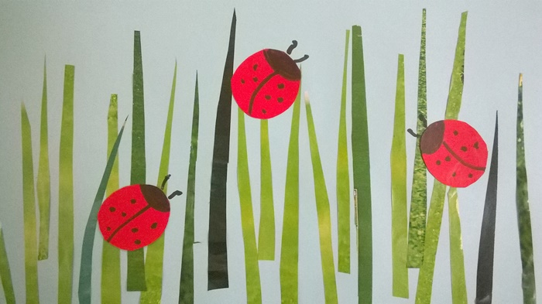

Miłej zabawy!

